深圳实验学校高中部2016-2017学年度第一学期第一阶段考试
高二数学（理科）参考答案
一、选择题：（本大题共12小题，每小题5分，共60分）
题号 | 1 | 2 | 3 | 4 | 5 | 6 | 7 | 8 | 9 | 10 | 11 | 12
答案 | D | C | D | D | A | A | B | A | C | B | B | D
二、填空题：（本大题共4小题，每小题5分，共20分）
13．； 14．1，1，3，3； 15．①③； 16．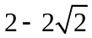．
三、解答题：
17．解：（1）由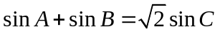及正弦定理，得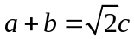， …………3分
又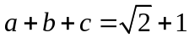，两式相减，得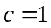. …………5分
（2）由△ABC的面积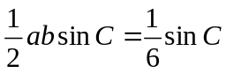，得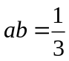，由（1）知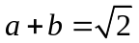， …………7分
由余弦定理得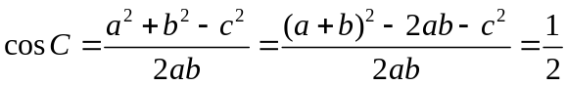，∵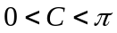，∴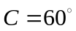…………10分
18．解：（1）由程序框图及题意知，数列是公差为的等差数列，且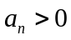，
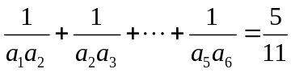 ①， 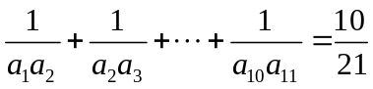 ②， …………3分
由①得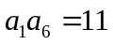，即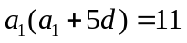 ③，由②得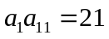，即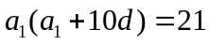 ④，…………6分
由③、④解得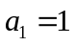，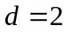， 故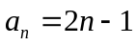. …………8分
（2）∵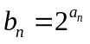，，∴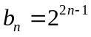，又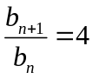，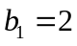，
∴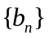是首项为2，公比为的等比数列， …………10分
故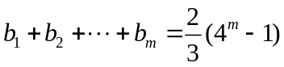 …………12分
19．解：（1）依题意，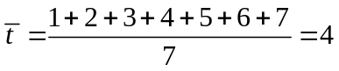，
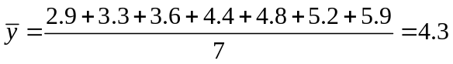， …………2分
∴， …………6分
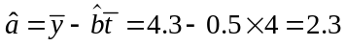，故所求的线性回归方程为：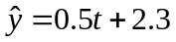. …………8分
（2）由（1）中的回归方程的斜率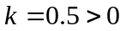知，2009年至2015年该地区农村居民家庭人均纯收入
逐年增加，平均每年增加0.5千元， …………10分
将2017年的年份代号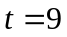代入（1）中的回归方程得，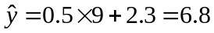，
故预测该家庭2017年的人均纯收入为6.8千元. …………12分
20．解：（1）依题意，袋里的35个球标有1～35号码，从中任意取出一球，
基本事件总数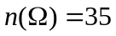， …………1分
由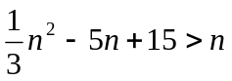得，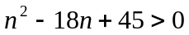，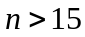或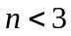， …………3分
又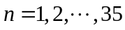，则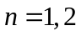或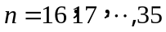，
事件A：“重量大于号码数”的个数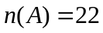， …………5分
故重量大于号码数的概率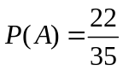. …………6分
（2）从35个球中同时任取两球（与顺序无关），方法总数为=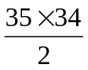=595 （乘法原理），
基本事件总数， …………8分
设第号与第号的两个球的重量相等，其中，则 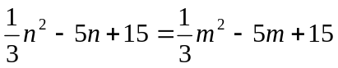得，
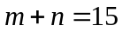，则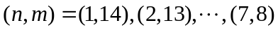， …………10分
事件B：“两球重量相同”的个数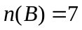， …………11分
故重量相同的概率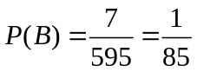. …………12分
21．设每天生产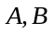产品的数量分别为吨、吨，获利为Z元， …………1分
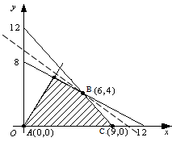
依题意，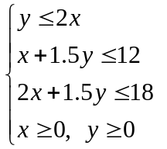 ① 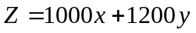 （一式1分）， …………6分
：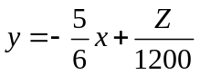，
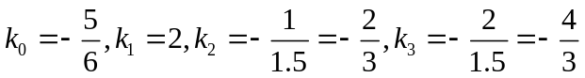，
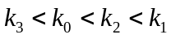，①表示的区域如图所示， …………9分
由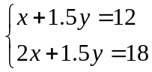解得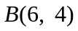，过点B时，最大， …………10分
最大获利， …………11分
故每天生产A产品6吨，B产品4吨获利最大，最大获利是10800元 . …………12分

22．解：（1）依题意，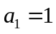，当时，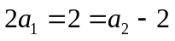，故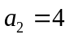. …………2分
（2）由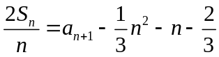得，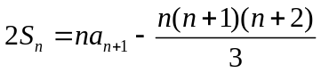 ①， …………4分
当时，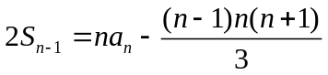 ②， 由①—②可得，
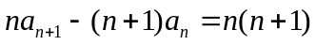，即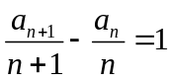（）， …………5分
又，，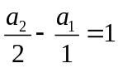，则（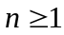）， …………6分
∴数列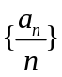是首项为1，公差为1的等差数列， …………7分
∴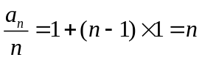，故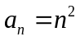. …………8分
（3）当时，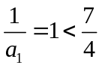；当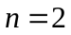时，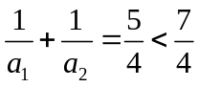； …………9分
当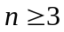时，∵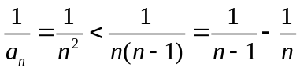， …………10分
∴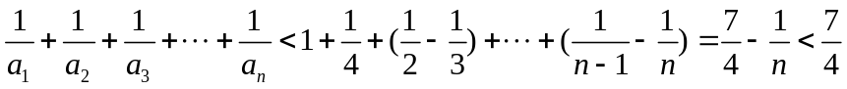，
故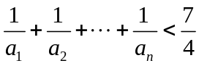（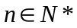）. …………12分

